จีน ซีหนิง ตุนหวง เส้นทางสายไหม 8 วัน 7 คืน ซุปตาร์...ตำนานเส้นทางสายไหมหลายพันปี
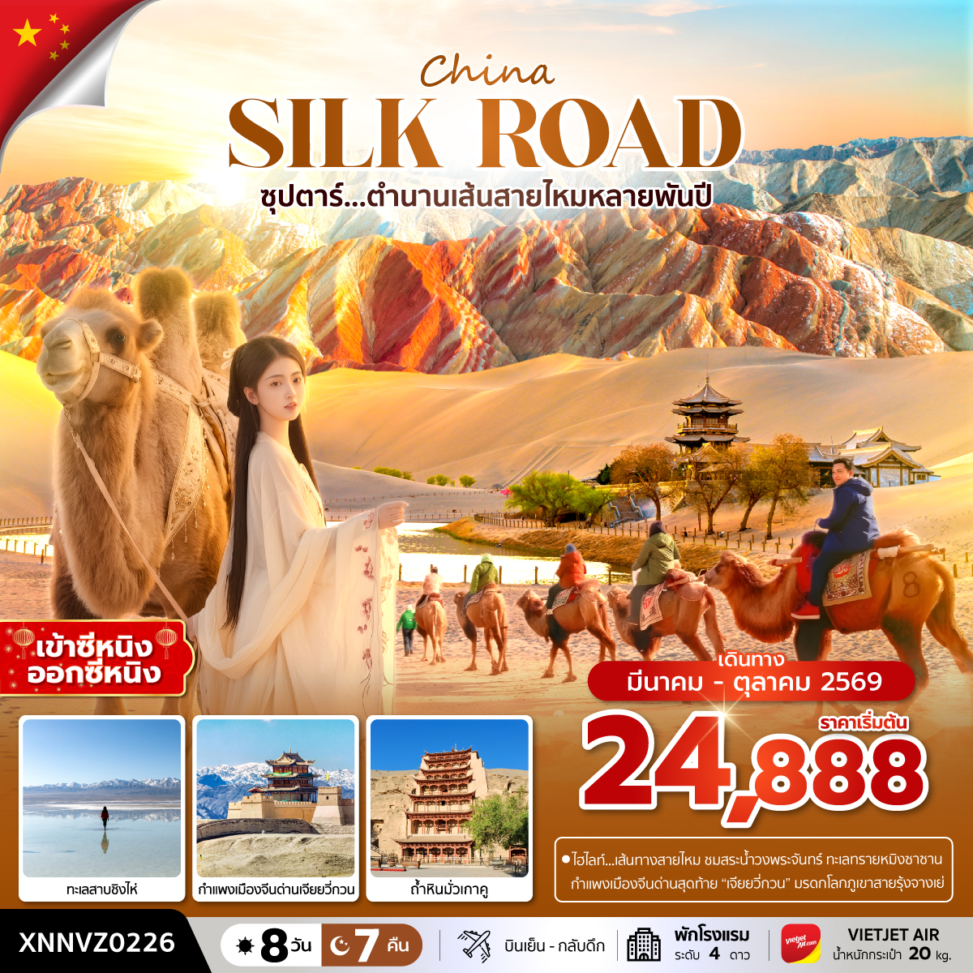
เดินทางเดือนมีนาคม - ตุลาคม 2569
- เส้นทางสายไหม ชมสระน้ำวงพระจันทร์ ทะเลทรายหมิงซาซาน
- ชมความยิ่งใหญ่ของกำแพงเมืองจีนด่านสุดท้าย ด่านเจียยวี่กวน
- เยือนสถานที่มรดกโลก ภูเขาสายรุ้งจางเย่
“มีน้ำดื่มบริการบนรถบัสวันละ 2 ขวด”
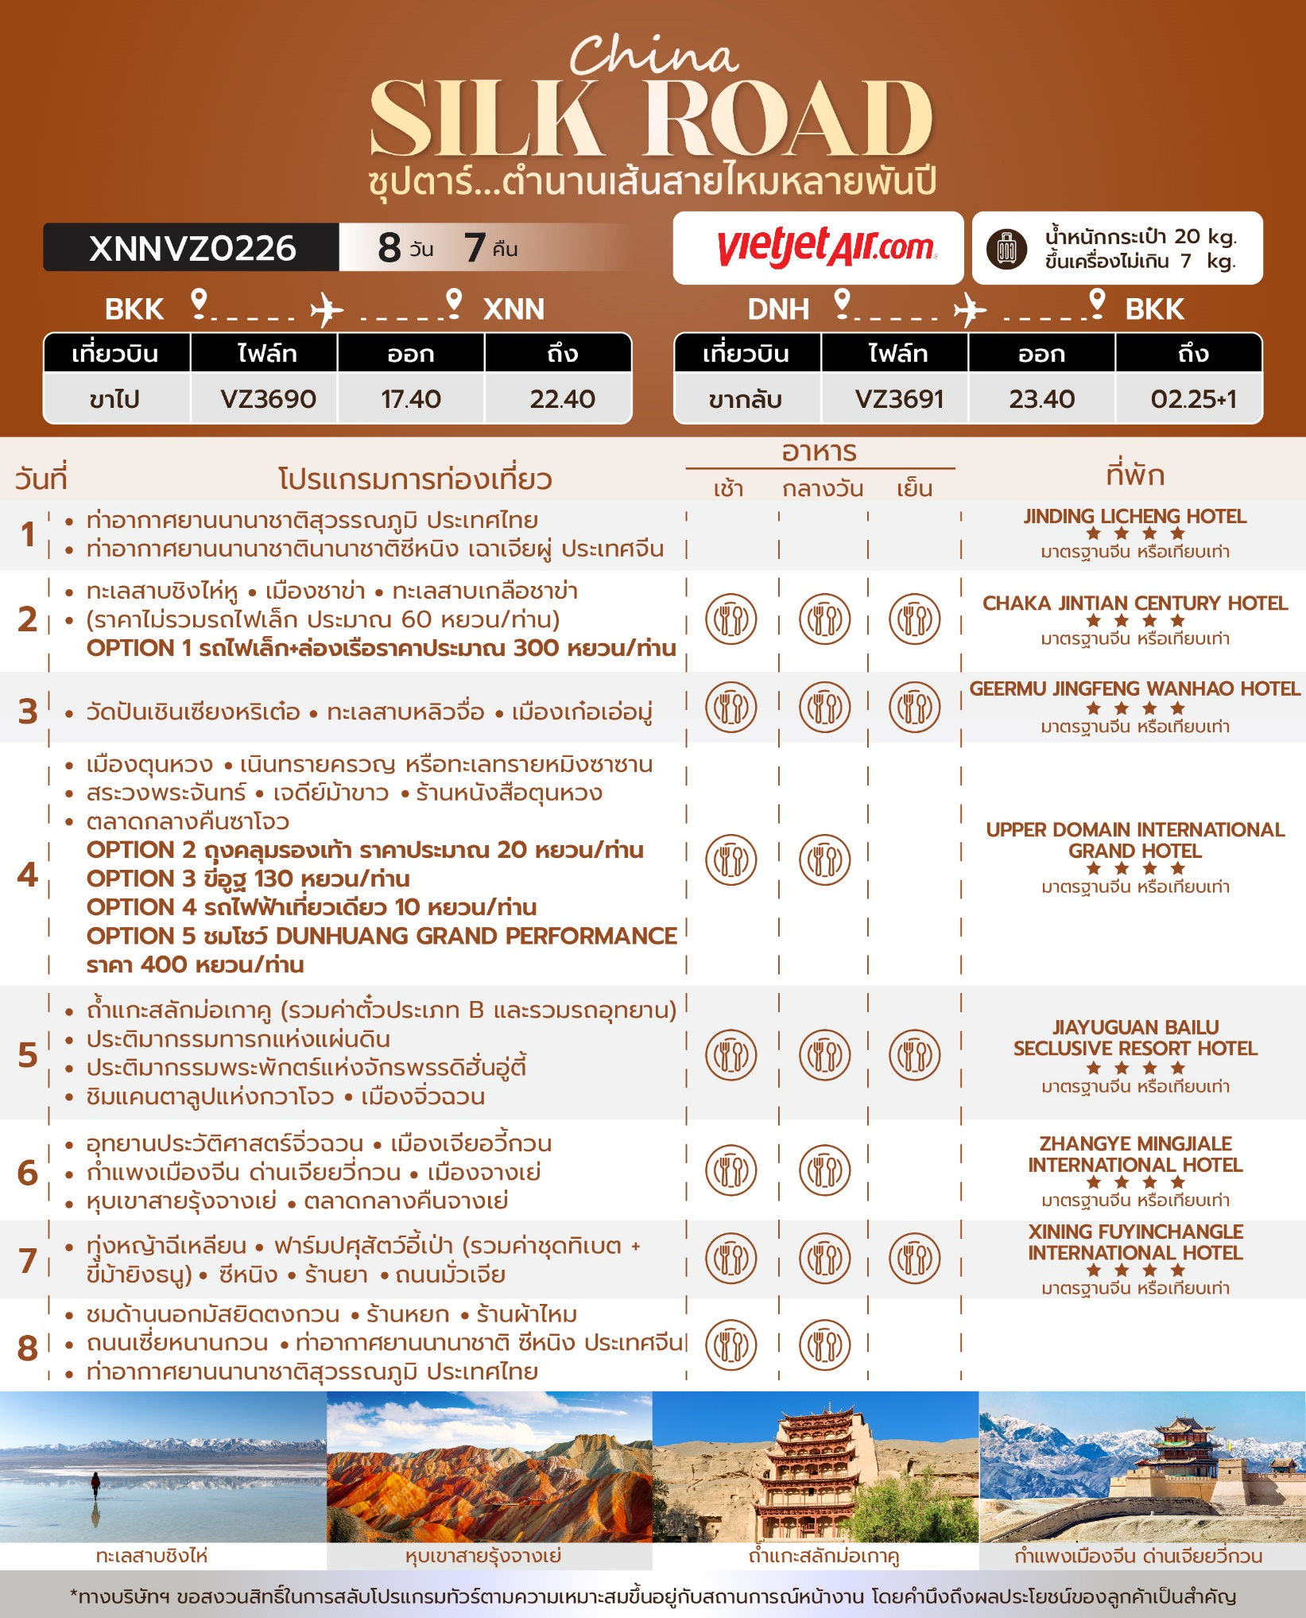
วันเดินทาง | ราคาผู้ใหญ่ | ราคาทัวร์ไม่รวมตั๋วเครื่องบิน | พักเดี่ยว
30 มีนาคม - 06 เมษายน 2569 | 24,888 | 18,888 | 8,000
06 - 13 เมษายน 2569  วันหยุดเทศกาลสงกรานต์ | 27,888 | 21,888 | 8,000
13 - 20 เมษายน 2569  วันหยุดเทศกาลสงกรานต์ | 29,888 | 23,888 | 8,000
27 เมษายน - 04 พฤษภาคม 2569  วันหยุดวันแรงงาน | 25,888 | 19,888 | 8,000
04 - 11 พฤษภาคม 2569 | 26,888 | 20,888 | 8,000
11 - 18 พฤษภาคม 2569 | 26,888 | 20,888 | 8,000
18 - 25 พฤษภาคม 2569 | 26,888 | 20,888 | 8,000
25 พฤษภาคม - 01 มิถุนายน 2569 | 26,888 | 20,888 | 8,000
01 - 08 มิถุนายน 2569  วันหยุดวันเฉลิมพระชนมพรรษาสมเด็จพระราชินี | 27,888 | 21,888 | 8,000
08 - 15 มิถุนายน 2569 | 26,888 | 20,888 | 8,000
15 - 22 มิถุนายน 2569 | 26,888 | 20,888 | 8,000
22 - 29 มิถุนายน 2569 | 26,888 | 20,888 | 8,000
29 มิถุนายน - 06 กรกฎาคม 2569 | 26,888 | 20,888 | 8,000
06 - 13 กรกฎาคม 2569 | 28,888 | 22,888 | 8,000
13 - 20 กรกฎาคม 2569 | 28,888 | 22,888 | 8,000
20 - 27 กรกฎาคม 2569 | 28,888 | 22,888 | 8,000
27 กรกฎาคม - 03 สิงหาคม 2569  วันหยุดวันเฉลิมพระชนมพรรษารัชกาลที่10 | 29,888 | 23,888 | 8,000
03 - 10 สิงหาคม 2569 | 28,888 | 22,888 | 8,000
10 - 17 สิงหาคม 2569  วันหยุดวันแม่แห่งชาติ | 28,888 | 22,888 | 8,000
17 - 24 สิงหาคม 2569 | 28,888 | 22,888 | 8,000
24 - 31 สิงหาคม 2569 | 28,888 | 22,888 | 8,000
31 สิงหาคม - 07 กันยายน 2569 | 28,888 | 22,888 | 8,000
07 - 14 กันยายน 2569 | 27,888 | 21,888 | 8,000
14 - 21 กันยายน 2569 | 27,888 | 21,888 | 8,000
21 - 28 กันยายน 2569 | 27,888 | 21,888 | 8,000
28 กันยายน - 05 ตุลาคม 2569 | 27,888 | 21,888 | 8,000
05 - 12 ตุลาคม 2569 | 27,888 | 21,888 | 8,000
12 - 19 ตุลาคม 2569  วันหยุดวันนวมินทรมหาราช | 28,888 | 22,888 | 8,000
19 - 26 ตุลาคม 2569  วันหยุดวันปิยะมหาราช | 28,888 | 22,888 | 8,000
ราคาทัวร์ไม่รวมค่าทิปมัคคุเทศก์ท้องถิ่น คนขับรถท้องถิ่นตามธรรมเนียม
ท่านละ 2,000 บาท/ท่าน/ทริป (ยกเว้นเด็กต่ำกว่า 2 ขวบ)
สำหรับหัวหน้าทัวร์จากเมืองไทย (ตามความพึงพอใจในการบริการ)
***ราคาเด็กอายุต่ำกว่า 2 ขวบ INFANT 8,000 บาท /ท่าน***
***โปรแกรมทัวร์นี้มีลงร้านรัฐบาล 3 ร้าน***

วันแรก ท่าอากาศยานนานาชาติสุวรรณภูมิ ประเทศไทย - ท่าอากาศยานนานาชาตินานาชาติซีหนิง
เฉาเจียผู่ ประเทศจีน
14.30 น. สมาชิกทุกท่านพร้อมกัน ณ ท่าอากาศยานนานาชาติสุวรรณภูมิ อาคารผู้โดยสารขาออก ชั้น 4 เคาท์เตอร์เช็คอินสายการบินเวียดเจ็ทแอร์ (VZ) โดยมีเจ้าหน้าที่ส่งทัวร์และหัวหน้าทัวร์ คอยต้อนรับและแจกเอกสารการเดินทาง จากนั้นนำท่านเช็คอินและโหลดสัมภาระ
17.40 น. ออกเดินทางสู่ ท่าอากาศยานนานาชาตินานาชาติซีหนิง เฉาเจียผู่ ประเทศจีน โดยสายการบิน เวียดเจ็ทแอร์ (VZ) เที่ยวบินที่ VZ3690 (ไม่มีอาหารบริการบนเครื่อง)
22.40 น. เดินทางถึง ท่าอากาศยานนานาชาตินานาชาติซีหนิง เฉาเจียผู่ ประเทศจีน ผ่านพิธีการตรวจคนเข้าเมืองและศุลกากรตามขั้นตอนเรียบร้อยแล้วนำท่านรับสัมภาระ (เวลาท้องถิ่นประเทศจีนเร็วกว่าเวลาประเทศไทย 1 ชั่วโมง)
ที่พัก JINDING LICHENG HOTEL ระดับ 4 ดาวมาตรฐานจีนหรือเทียบเท่า

วันที่สอง ทะเลสาบชิงไห่หู - เมืองชาข่า - ทะเลสาบเกลือชาข่า (ราคาไม่รวมรถไฟเล็ก ประมาณ 60 หยวน/ท่าน)
OPTION 1: รถไฟเล็ก + ล่องเรือ ราคาประมาณ 300 หยวน/ท่าน
เช้า บริการอาหารเช้า ณ ภัตตาคารอาหารพื้นเมือง
นำท่านเดินทางสู่ ทะเลสาบชิงไห่หู ทะเลสาบชิงไห่ ตั้งอยู่ทางตะวันออกเฉียงเหนือของที่ราบสูงชิงไห่-ทิเบต ทะเลสาบแห่งนี้เป็นทะเลสาบน้ำเค็มที่ใหญ่ที่สุดในจีน และเป็นหนึ่งในทะเลสาบที่ตั้งอยู่บนพื้นที่สูงที่สุดในโลก ด้วยความสูงจากระดับน้ำทะเลถึง 3,196 เมตร ทะเลสาบชิงไห่เป็นแหล่งน้ำสำคัญที่ช่วยรักษาสมดุลของระบบนิเวศในภูมิภาคตะวันตกของจีน โดยทำหน้าที่เป็น "เครื่องปรับอากาศธรรมชาติ" และ "เครื่องเพิ่มความชื้นในอากาศ" ของที่ราบสูงชิงไห่ ผืนน้ำของทะเลสาบมีสีฟ้าครามที่สดใส ซึ่งเปลี่ยนแปลงไปตามแสงของดวงอาทิตย์ในแต่ละช่วงเวลา ทั้งยังถูกล้อมรอบด้วยภูเขาสูงที่งดงาม **ราคาทัวร์ไม่รวมค่าล่องเรือและค่าขึ้นเกาะนกประมาณ 120 หยวน/ท่าน (ทั้งนี้ราคาในแต่ละช่วงเวลาอาจมีการเปลี่ยนแปลงตามนโยบายของหน่วยงานการท่องเที่ยว)
    - OPTION 1: รถไฟเล็ก + ล่องเรือ ราคาประมาณ 300 หยวน/ท่าน
***หมายเหตุสำคัญ: ราคาทัวร์นี้ยังไม่รวมค่าบริการ OPTION ทางบริษัทขอสงวนสิทธิ์ขั้นต่ำ 10 คนขึ้นไปหรืออาจมีการนำเสนอทางเลือกอื่นๆ ทั้งนี้จะเป็นไปตามดุลยพินิจของไกด์ท้องถิ่น ราคา OPTION อาจมีการเปลี่ยนแปลง หากท่านไหนที่สนใจ สามารถเช็คกับไกด์ท้องถิ่นและหัวหน้าทัวร์อีกครั้งหน้างาน***
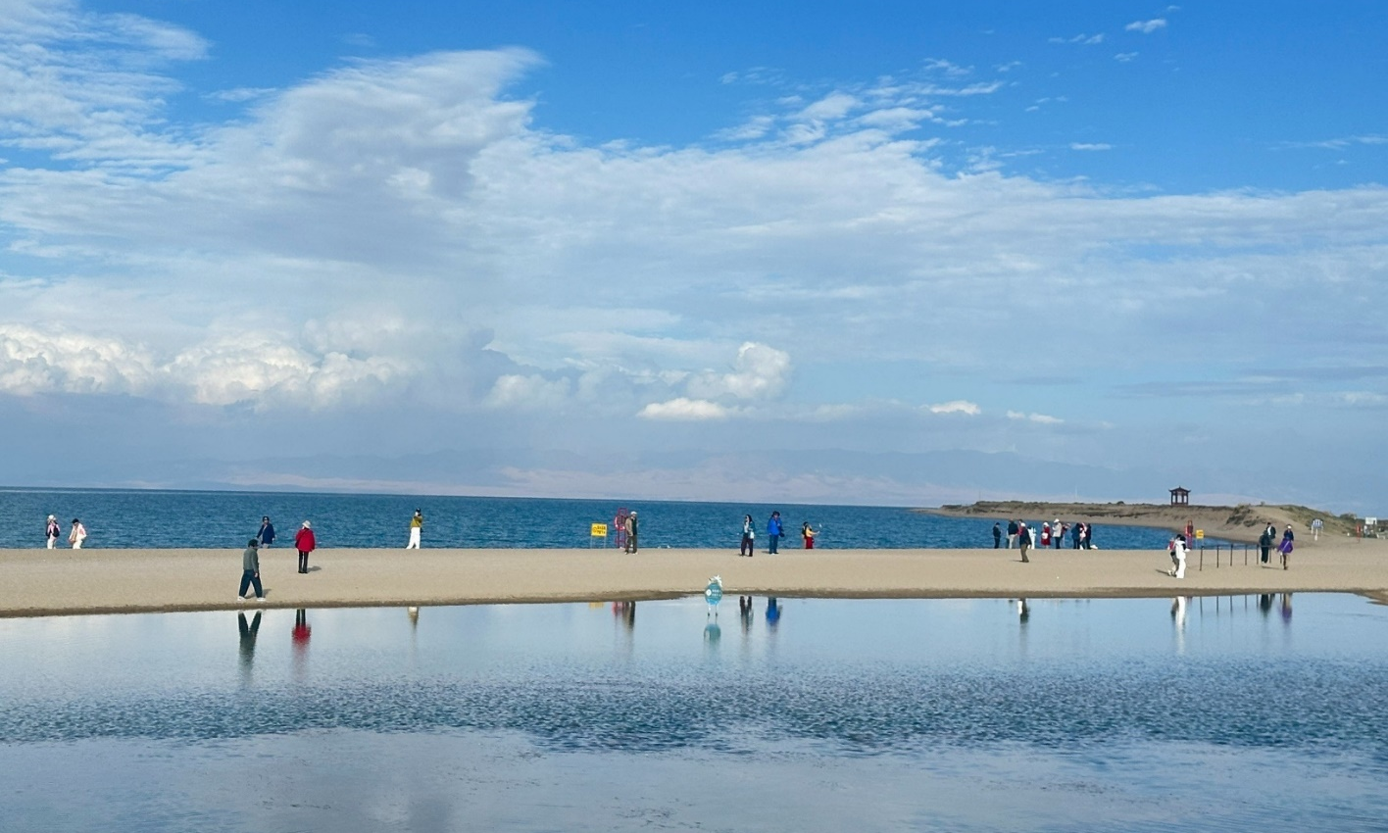

กลางวัน บริการอาหารกลางวัน ณ ภัตตาคารอาหารพื้นเมือง
นำท่านเดินทางสู่ เมืองชาข่า (ใช้ระยะเวลาในการเดินทางประมาณ 4 ชั่วโมง) ประตูสู่ทะเลสาบเกลือที่งดงามของชิงไห่ เป็นส่วนหนึ่งของเขตปกครองตนเองชนชาติทิเบตและมองโกเลีย เมืองนี้ตั้งอยู่ทางตะวันออกของอูหลานในพื้นที่ที่มีความงดงามทางธรรมชาติ ล้อมรอบด้วยทะเลสาบเกลือฉาข่า ซึ่งเป็นแหล่งท่องเที่ยวที่มีชื่อเสียงและได้รับการขนานนามว่าเป็น "กระจกแห่งท้องฟ้า" ทำให้มีภูมิทัศน์ที่หลากหลายและน่าประทับใจ
นำท่านชม ทะเลสาบเกลือชาข่า (ราคาไม่รวมรถไฟเล็ก ประมาณ 60 หยวน/ท่าน) ทะเลสาบเกลือ ล้อมรอบด้วยภูเขาที่ปกคลุมด้วยหิมะ พื้นผิวทะเลสาบอันเงียบสงบเปรียบเสมือนกระจกสะท้อนทิวทัศน์ท้องฟ้าที่สวยงามและน่าหลงใหล การเดินบนทะเลสาบก็เหมือนกับการเดินบนเมฆ ข้างบนน้ำสะท้อนท้องฟ้า และท้องฟ้าแตะพื้นโลก ทะเลสาบเกลือมีทิวทัศน์ที่สวยงามแตกต่างกันตลอดทั้งปี ในฤดูใบไม้ผลิ เมฆสีขาวที่ห้อยลงมาต่ำบนท้องฟ้าจะตกลงสู่ผืนน้ำในทะเลสาบ ในฤดูร้อน น้ำเป็นสีเขียวราวกับมรกตและขาวขึ้นและใสแจ๋ว สดชื่นในฤดูใบไม้ร่วง (ทั้งนี้ราคารถไฟเล็กในแต่ละช่วงเวลาอาจมีการเปลี่ยนแปลงตามนโยบายของหน่วยงานการท่องเที่ยว)
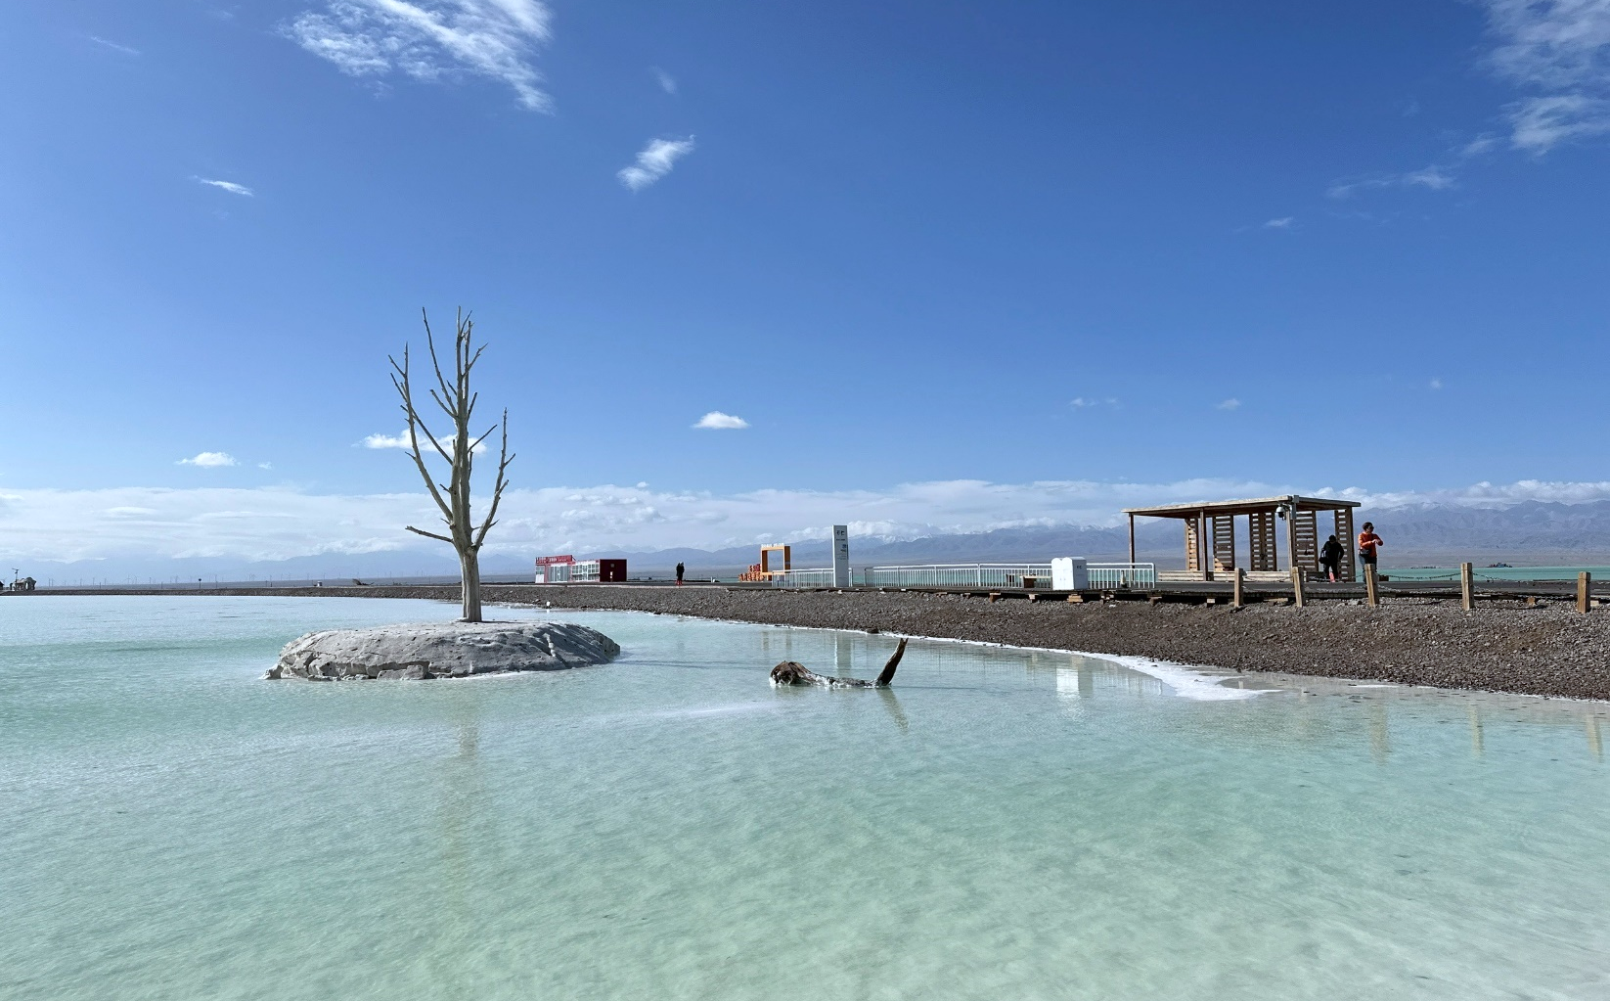
***หมายเหตุ กรณีที่ไม่สามารถนั่งรถรางเนื่องจากจากสภาพอากาศหรือการซ่อมบำรุง ทางบริษัทขอสงวนสิทธิ์ในการเปลี่ยนโปรแกรมโดยไม่แจ้งให้ทราบล่วงหน้า โดยถือประกาศจากอุทยานเป็นสำคัญ

เย็น บริการอาหารเย็น ณ ภัตตาคารอาหารพื้นเมือง
ที่พัก CHAKA JINTIAN CENTURY HOTEL ระดับ 4 ดาวมาตรฐานจีนหรือเทียบเท่า

วันที่สาม วัดปันเชินเซียงหริเต๋อ - ทะเลสาบหลิวจื่อ - เมืองเก๋อเอ่อมู่

เช้า บริการอาหารเช้า ณ ห้องอาหารของโรงแรม

จากนั้นนำท่านเดินทางสู่ วัดปันเชินเซียงหริเต๋อ เป็นวัดพุทธนิกายเกลุกปะทิเบตที่มีชื่อเสียงและเก่าแก่ในไห่ซี ห้องโถงหลักซึ่งตั้งอยู่ใจกลาง มีสองชั้นและครอบคลุมพื้นที่กว่า 1,300 ตารางเมตร สามารถรองรับผู้คนได้หลายพันคนสำหรับการนั่งสมาธิและการสวดมนต์ บริเวณด้านบนสุดตรงกลางเป็นบัลลังก์ดอกบัวที่พระปันเชนลามะเคยเทศน์ โดยมีรูปปั้นเทพเจ้าต่างๆ ประดิษฐานอยู่บนแท่นบูชาทั้งสองด้าน ห้องโถงนี้ยังจัดแสดงหนังสือโบราณหลายร้อยเล่มและตกแต่งด้วยภาพวาดทังกาและม้วนภาพปักอันล้ำค่ามากมาย
กลางวัน บริการอาหารกลางวัน ณ ภัตตาคารอาหารพื้นเมือง
นำท่านเดินทางสู่ ทะเลสาบหลิวจื่อ ทะเลสาบหลิวจื่อมีพื้นที่กว้างขวางและน้ำใสสะอาด ลึกประมาณ 2 เมตร ชายหาดริมทะเลสาบและน้ำที่บริสุทธิ์สร้างทัศนียภาพอันงดงาม จนได้รับฉายาว่า "ซานย่าน้อยแห่งที่ราบสูง" เสน่ห์ของทะเลสาบหลิวจื่ออยู่ที่ความสวยงามตลอดทั้งปี ทำให้เป็นจุดหมายปลายทางที่เหมาะสำหรับนักท่องเที่ยวทุกวัย ในฤดูร้อน อุทยานแห่งนี้เป็นสวรรค์สำหรับการหลีกหนีความร้อนและเพลิดเพลินกับน้ำ ในยามค่ำคืน
นำท่านเดินทางสู่ เมืองเก๋อเอ่อมู่ (ใช้เวลาเดินทางประมาณ 2.30 ชั่วโมง)
เย็น บริการอาหารเย็น ณ ภัตตาคารอาหารพื้นเมือง
ที่พัก GEERMU JINGFENG WANHAO HOTEL ระดับ 4 ดาวมาตรฐานจีนหรือเทียบเท่า

วันที่สี่ เมืองตุนหวง - เนินทรายครวญ หรือทะเลทรายหมิงซาซาน - สระวงพระจันทร์- เจดีย์ม้าขาว
- ร้านหนังสือตุนหวง - ตลาดกลางคืนซาโจว
OPTION 2: ถุงคลุมรองเท้า ราคาประมาณ 20 หยวน/ท่าน
OPTION 3: ขี่อูฐ 130 หยวน/ท่าน
OPTION 4: รถไฟฟ้าเที่ยวเดียว 10 หยวน/ท่าน
OPTION 5: ชมโชว์ DUNHUANG GRAND PERFORMANCE ราคา 400 หยวน/ท่าน
เช้า บริการอาหารเช้า ณ ห้องอาหารของโรงแรม
นำท่านออกเดินทางสู่ เมืองตุนหวง (ใช้ระยะเวลาในการเดินทางประมาณ 5 ชั่วโมง) หรือที่รู้จักในชื่อ "ซาโจว" ตั้งอยู่ปลายทางด้านตะวันตกของเส้นทางสายไหมในมณฑลกานซู ประเทศจีน เมืองแห่งนี้เป็นที่ตั้งของศิลปะและวัฒนธรรมที่เจริญรุ่งเรืองมากว่า 2,000 ปี ตุนหวงมีภูมิศาสตร์ที่โดดเด่น ด้วยลักษณะ "แอ่งตุนหวง" ซึ่งพื้นที่ล้อมรอบด้วยภูเขาและทะเลทราย ทำให้เกิดภูมิทัศน์ที่สวยงามและลึกลับไม่เหมือนใคร
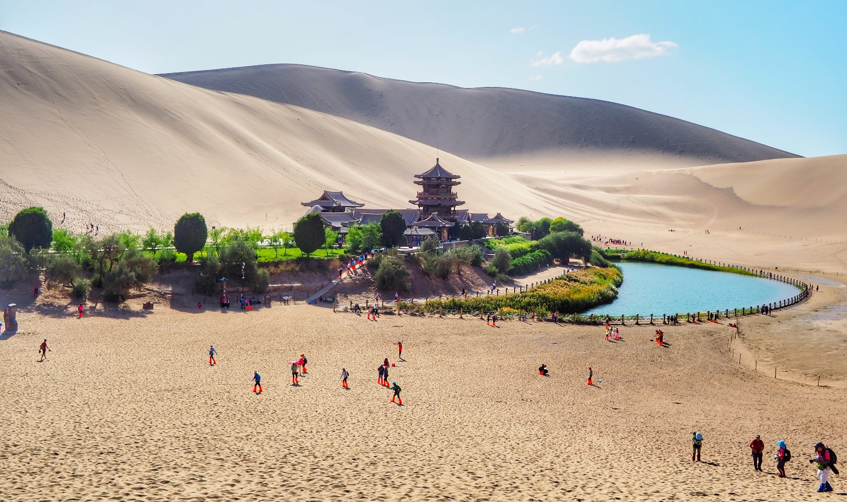
นำท่านเดินทางสู่ เนินทรายครวญ หรือทะเลทรายหมิงซาซาน ปาฏิหาริย์แห่งธรรมชาติกลางผืนทะเลทรายในดินแดนแสนลึกลับของตุนหวง เมืองศิลปะและวัฒนธรรมอันเก่าแก่ มีสถานที่หนึ่งที่ทำให้ผู้มาเยือนต้องตกตะลึงในความมหัศจรรย์ ของเนินทรายครวญ และ สระวงพระจันทร์ ท่ามกลางวงล้อมของเนินทรายหมิงซาซาน มีสระน้ำตั้งอยู่อย่างสงบงดงาม รูปร่างของสระน้ำคล้ายพระจันทร์เสี้ยว สีฟ้าครามตัดกับสีทองของทราย เป็นภาพที่งดงามเกินบรรยาย สองสิ่งมหัศจรรย์ที่ผสานกันอย่างลงตัวในใจกลางทะเลทรายกว้างใหญ่ สถานที่แห่งนี้ถูกยกย่องว่าเป็น “หนึ่งในทัศนียภาพอันงดงามที่สุดของเส้นทางสายไหม” และยังได้รับการยกย่องให้เป็นมรดกโลกและอุทยานธรณีโลกจากยูเนสโก
    - OPTION 2: ถุงคลุมรองเท้าที่ภูเขาทรายเสียงระฆัง ราคาประมาณ 20 หยวน/ท่าน
    - OPTION 3: ขี่อูฐ 130 หยวน/ท่าน
    - OPTION 4: รถไฟฟ้าเที่ยวเดียว 10 หยวน/ท่าน
** หมายเหตุ หน่วยงานท่องเที่ยวไม่อนุญาตให้ผู้สูงอายุที่อายุเกินกว่า 60 ปี ผู้ที่มีปัญหาเกี่ยวกับกระดูกขึ้นขี่อูฐ ทั้งนี้รายการกิจกรรมอาจมีการสลับสับเปลี่ยนลำดับก่อนหลังตามความเหมาะสม โดยคำนึงถึงผลประโยชน์ของลูกค้าเป็นสำคัญ***
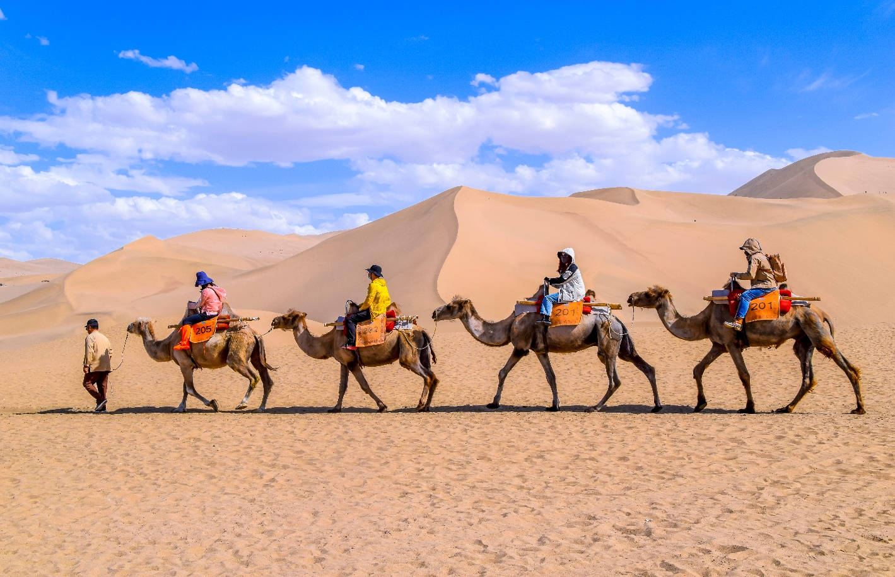
OPTION

กลางวัน บริการอาหารกลางวัน ณ ภัตตาคารอาหารพื้นเมือง
นำท่านเดินทางสู่ เจดีย์ม้าขาว ณ ชานเมืองตุนหวางอันเงียบสงบ ห่างไกลจากความวุ่นวาย มีเจดีย์สีขาวนวลตั้งตระหง่านอยู่เป็นอนุสรณ์แห่งความภักดี เรื่องราวของเจดีย์ม้าขาว ที่ไม่ใช่เพียงแค่สถูปธรรมดา แต่เป็นตำนานที่ผูกพันกับการเดินทางของพระพุทธศาสนาบนเส้นทางสายไหม ว่ากันว่าเจดีย์แห่งนี้สร้างขึ้นเพื่อรำลึกถึง "เทียนหลิว" ม้าขาวคู่ใจของพระกุมารชีพ ซึ่งเดินทางรอนแรมข้ามทะเลทรายอันโหดร้ายเพื่อนำพระไตรปิฎกมาเผยแผ่ในประเทศจีนราวปี ค.ศ. 384 แต่เมื่อถึงเมืองตุนหวง ม้าขาวผู้ซื่อสัตย์ได้ล้มป่วยและจากไป ด้วยความอาลัยรัก พระกุมารชีพจึงสร้างเจดีย์แห่งนี้ขึ้นเพื่อเป็นที่ระลึกถึงคุณงามความดีของม้าตัวนี้นั่นเอง
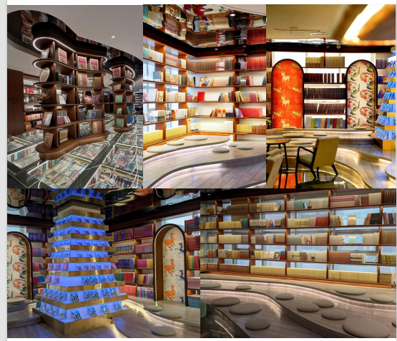
นำท่านเข้าชม ร้านหนังสือตุนหวง ในเมืองโบราณตุนหวงมีร้านหนังสือขนาดใหญ่สไตล์ตุนหวงอยู่ ชื่อว่า Dunhuang Bookstore ตั้งอยู่ริมฝั่งแม่น้ำดัง เป็นอาคาร 2 ชั้น ร้านหนังสือแห่งนี้มีหนังสือวิชาชีพเกี่ยวกับตุนหวงเกือบ 17,000 เล่มที่ได้รับการตีพิมพ์ทั่วประเทศตลอดหลายปีที่ผ่านมา ซึ่งครอบคลุมทุกแง่มุมของตุนหวง (ราคาไม่รวมค่าเครื่องดื่มกาแฟ)
นำท่านอิสระช็อปปิ้ง ตลาดกลางคืนซาโจว สีสันยามราตรีแห่งเส้นทางสายไหม เมื่อแสงตะวันลับขอบฟ้าที่เมืองโอเอซิสตุนหวง ชีวิตชีวาของเส้นทางสายไหมในอดีตไม่ได้หลับใหลตามไป ตลาดที่เปรียบเสมือนภาพวาดมีชีวิตยามค่ำคืนของตุนหวง ที่นี่คือศูนย์รวมของวัฒนธรรม อาหาร และวิถีชีวิตท้องถิ่นที่คึกคักไปด้วยนักท่องเที่ยวและชาวเมือง
- OPTION 5: ชมโชว์ DUNHUANG GRAND PERFORMANCE ราคา 400 หยวน/ท่าน
"ดนตรีในถ้ำโม่เกา"ละครเรื่องนี้เล่าถึงต้นกำเนิดวัฒนธรรมตุนหวง โดยใช้เทคโนโลยีสมัยใหม่ในการตีความภาพจิตรกรรมฝาผนังและหนังสือโบราณของถ้ำโม่เกา นำเสนอเรื่องราวอันน่าประทับใจของชายหนุ่มจากภูมิภาคตะวันตกที่ใฝ่หาศิลปะ โดยใช้เครื่องดนตรีจีนโบราณอย่างปี่พา ปี่แพน และหร่วน รวมถึงแบบจำลองเครื่องดนตรีโบราณของตุนหวง ผ่านการแสดงระบำพื้นเมืองอย่างระบำหูเสวียน ระบำกลองเอว และระบำปี่ นำเสนอฉากดนตรีและการเต้นรำอันงดงามที่ปรากฏอยู่ในภาพจิตรกรรมฝาผนังตุนหวง สะท้อนเสน่ห์ของวัฒนธรรมดนตรีและการเต้นรำอันเก่าแก่นับพันปีของตุนหวงได้อย่างเต็มที่
***อิสระรับประทานอาหารเย็นเพื่อความสะดวกในการท่องเที่ยวของท่าน***
ที่พัก UPPER DOMAIN INTERNATIONAL GRAND HOTEL ระดับ 4 ดาวมาตรฐานจีนหรือเทียบเท่า

วันที่ห้า ถ้ำแกะสลักม่อเกาคู (รวมค่าตั๋วประเภท B และรวมรถอุทยาน) - ประติมากรรมทารกแห่งแผ่นดิน - ประติมากรรมพระพักตร์แห่งจักรพรรดิฮั่นอู่ตี้ - ชิมแคนตาลูปแห่งกวาโจว - เมืองจิ่วฉวน
เช้า บริการอาหารเช้า ณ ห้องอาหารของโรงแรม
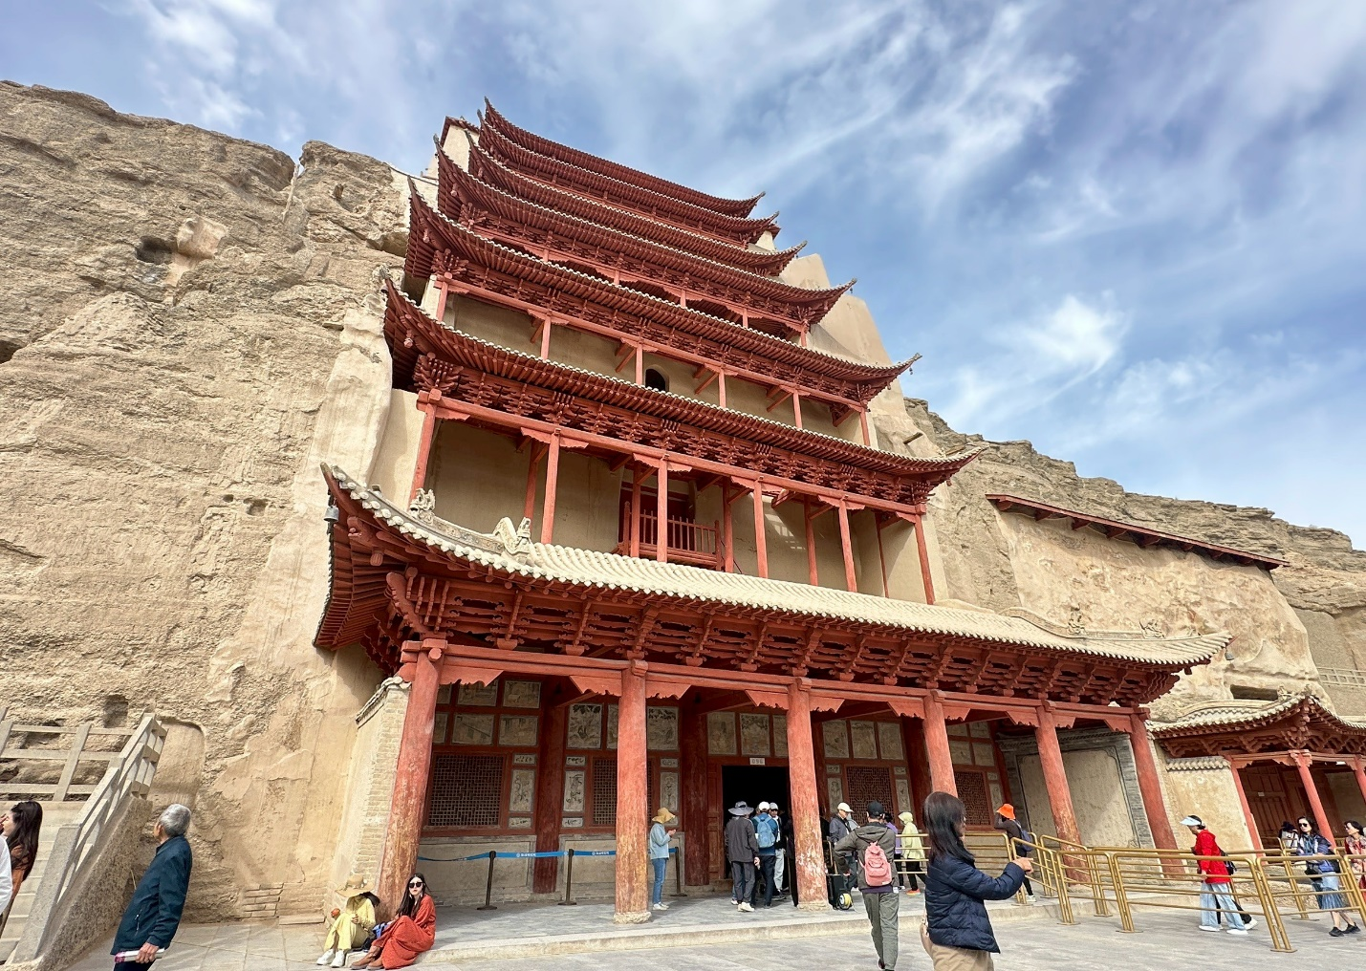
นำท่านชม ถ้ำแกะสลักม่อเกาคู (รวมค่าตั๋วประเภท B และรวมรถอุทยาน) สิ่งมหัศจรรย์ที่สะท้อนความเจริญรุ่งเรืองของอารยธรรมตะวันออกและตะวันตกในอดีต หรือที่รู้จักกันในชื่อ "ถ้ำพระพันองค์" อันเป็นศูนย์รวมศิลปะพุทธศาสนาที่สำคัญที่สุดในประวัติศาสตร์จีน ถูกขนานนามว่าเป็น "ศิลปะบนเส้นทางสายไหมที่ยิ่งใหญ่ที่สุด" เริ่มต้นการสร้างในปี พ.ศ. 909 โดยพระเล่อจุน ผู้ซึ่งพบแสงทองส่องประกายเหมือนพระพุทธรูปนับพันที่ภูเขาเฟิงหวงและเริ่มสร้างถ้ำแรกเพื่อเป็นสถานที่ปฏิบัติธรรม ถ้ำนี้เจริญรุ่งเรืองอย่างต่อเนื่อง ตั้งแต่ราชวงศ์เหนือ-ใต้ จนถึงราชวงศ์หยวนรวมระยะเวลากว่า 1,000 ปี มีถ้ำทั้งหมด 735 แห่ง รวมพื้นที่กว่า 45,000 ตารางเมตรและรูปปั้นดินเหนียวประดับสีกว่า 2,400 องค์ ภายในถ้ำมีการแสดงออกถึงความงดงาม ภาพวาดฝาผนัง ที่เล่าเรื่องราวพระพุทธศาสนา และ รูปปั้น ที่สะท้อนถึงฝีมือช่างอันปราณีต ถ่ายทอดเรื่องราวพุทธศาสนา ชีวิตประจำวัน ศิลปะดนตรี และวัฒนธรรมจากหลากหลายอารยธรรม

กลางวัน บริการอาหารกลางวัน ณ ภัตตาคารอาหารพื้นเมือง
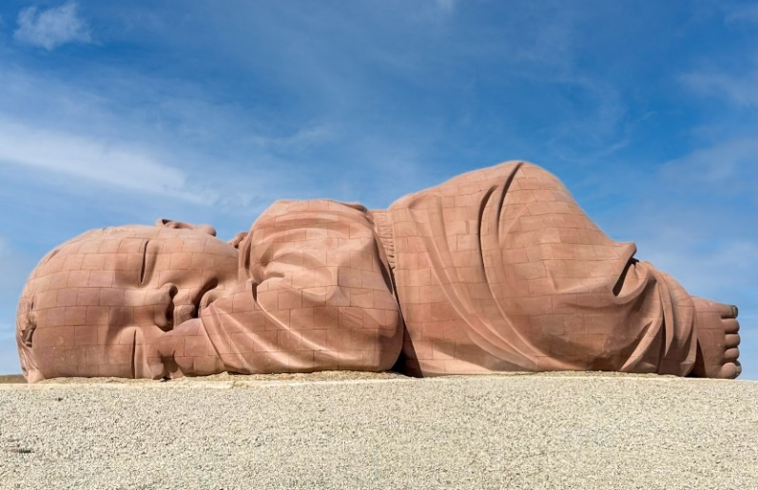
ระหว่างทางนำท่าน ประติมากรรมทารกแห่งแผ่นดิน ศิลปะกลางทะเลทรายที่สะท้อนถึงพลังแห่งธรรมชาติ ผลงานประติมากรรมที่ตั้งอยู่บนทะเลทรายโกบี ถูกออกแบบขึ้นเพื่อสะท้อนถึงความเชื่อมโยงระหว่างมนุษย์และธรรมชาติ ประติมากรรมนี้แสดงถึงพลังของผืนดินที่หล่อหลอมชีวิตและจิตวิญญาณของมนุษย์ โดยตั้งอยู่ท่ามกลางทะเลทรายโกบีที่กว้างใหญ่และเงียบสงบ
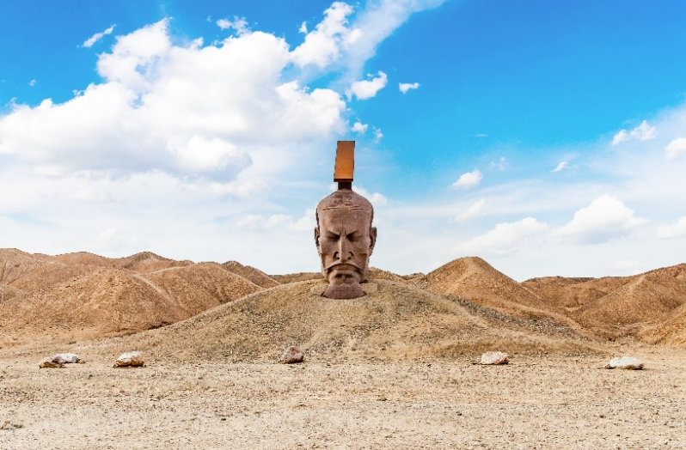
และนำท่านชม ประติมากรรมพระพักตร์แห่งจักรพรรดิฮั่นอู่ตี้ ที่สร้างขึ้นโดย จางว่านซิน ศิลปินประติมากรรุ่นใหม่ผู้มากความสามารถ ได้รับแรงบันดาลใจจากอารยธรรมเส้นทางสายไหมและบทบาทสำคัญของจักรพรรดิฮั่นอู่ตี้ในประวัติศาสตร์จีน ประติมากรรมนี้มีความสูงถึง 12.5 เมตร สร้างขึ้นจากหินทรายสีแดงที่สะท้อนถึงความแข็งแกร่งและความยิ่งใหญ่ของจักรพรรดิฮั่นอู่ตี้ ผู้ซึ่งมีบทบาทสำคัญในการเปิดเส้นทางสายไหมและขยายอิทธิพลของจีนสู่โลกภายนอก
นำท่านแวะ ชิมแคนตาลูปแห่งกวาโจว จากนั้นนำท่านเดินทางสู่ เมืองจิ่วฉวน (ใช้ระยะเวลาในการเดินทางประมาณ 3 ชั่วโมง)
เย็น บริการอาหารเย็น ณ ภัตตาคารอาหารพื้นเมือง
ที่พัก JIAYUGUAN BAILU SECLUSIVE RESORT HOTEL ระดับ 4 ดาวมาตรฐานจีนหรือเทียบเท่า

วันที่หก อุทยานประวัติศาสตร์จิ่วฉวน - เมืองเจียอวี้กวน - กำแพงเมืองจีน ด่านเจียยวี่กวน - เมืองจางเย่
- หุบเขาสายรุ้งจางเย่ - ตลาดกลางคืนจางเย่
เช้า บริการอาหารเช้า ณ ห้องอาหารของโรงแรม
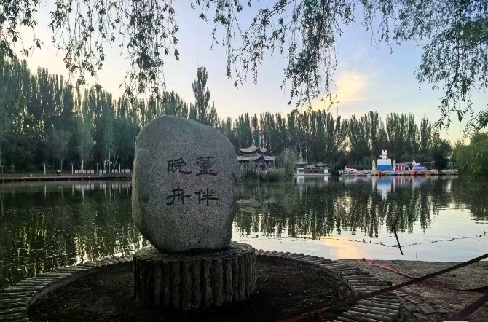
นำท่านเข้าชม อุทยานประวัติศาสตร์จิ่วฉวน สวนสาธารณะในเมืองแห่งนี้สร้างขึ้นตามตำนาน "จิ่วฉวน" (บ่อไวน์) โดยผสมผสานประวัติศาสตร์สมัยราชวงศ์ฮั่นเข้ากับทัศนียภาพของสวนเจียงหนาน จุดเด่นและไฮไลท์ของอุทยานแห่งนี้ ได้แก่: ซากปรักหักพังโบราณสถาน: หัวใจสำคัญของอุทยานคือ "จิ่วฉวน" อันเลื่องชื่อ ซึ่งนักท่องเที่ยวสามารถชมบ่อน้ำอันเก่าแก่ที่มีประวัติศาสตร์ยาวนานนับพันปี
นำท่านเดินทางสู่เมือง เมืองเจียอวี้กวน (ใช้ระยะเวลาในการเดินทางประมาณ 3 ชั่วโมง) ตั้งอยู่ในมณฑลกานซู่ทางภาคตะวันตกเฉียงเหนือของจีน เป็นเมืองที่มีความสำคัญทั้งทางประวัติศาสตร์และภูมิศาสตร์ เนื่องจากเป็นที่ตั้งของ "ด่านเจียอวี้กวน" ซึ่งเป็นจุดเริ่มต้นของกำแพงเมืองจีนทาง
กลางวัน บริการอาหารกลางวัน ณ ภัตตาคารอาหารพื้นเมือง
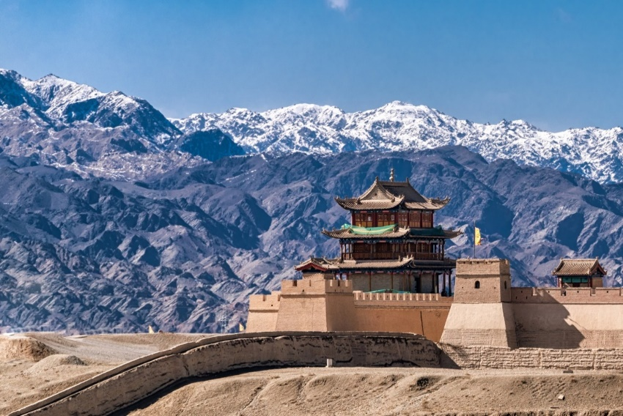
นำท่านชม กำแพงเมืองจีนด่านเจียยวี่กวน (รวมรถประจำทางภายในอุทยาน) ตั้งอยู่ทางตะวันตกเฉียงใต้ของเมืองเจียยวี่กวน ได้รับการขนานนามว่า "ปราการหน้าด่านที่ยิ่งใหญ่ที่สุดในใต้หล้า" ด่านแห่งนี้ตั้งอยู่ในหุบเขาที่แคบที่สุดของระเบียงเหอซี ด้วยภูมิประเทศที่เป็นธรรมชาติและการก่อสร้างที่ยิ่งใหญ่ ด่านเจียอวี้กวนจึงเป็นหนึ่งในสามสิ่งมหัศจรรย์ของกำแพงเมืองจีน ด่านเจียยวี่กวนได้รับการขึ้นทะเบียนเป็นมรดกโลกโดยองค์การยูเนสโก และเป็นแหล่งท่องเที่ยวระดับ 5A ของจีน ด่านนี้ยังคงเป็นสัญลักษณ์ของความยิ่งใหญ่และความมั่นคงของจีนในอดีต และเป็นสถานที่ที่ท่านสามารถสัมผัสกับประวัติศาสตร์และวัฒนธรรมของเส้นทางสายไหม

นำท่านเดินทางสู่ เมืองจางเย่ (ใช้เวลาเดินประมาณ 3 ชั่วโมง) หรือที่รู้จักในชื่อ "กานโจว" ตั้งอยู่ในมณฑลกานซู่ ทางตะวันตกเฉียงเหนือของจีน โดยตั้งอยู่บริเวณตอนกลางของทางเดินเศรษฐกิจสำคัญอย่าง "ระเบียงเหอซี" เมืองนี้มีความสำคัญในฐานะศูนย์กลางการค้าและการคมนาคมบนเส้นทางสายไหม อีกทั้งยังได้รับการขนานนามว่าเป็น "สรวงสวรรค์แห่งแดนเหนือ"
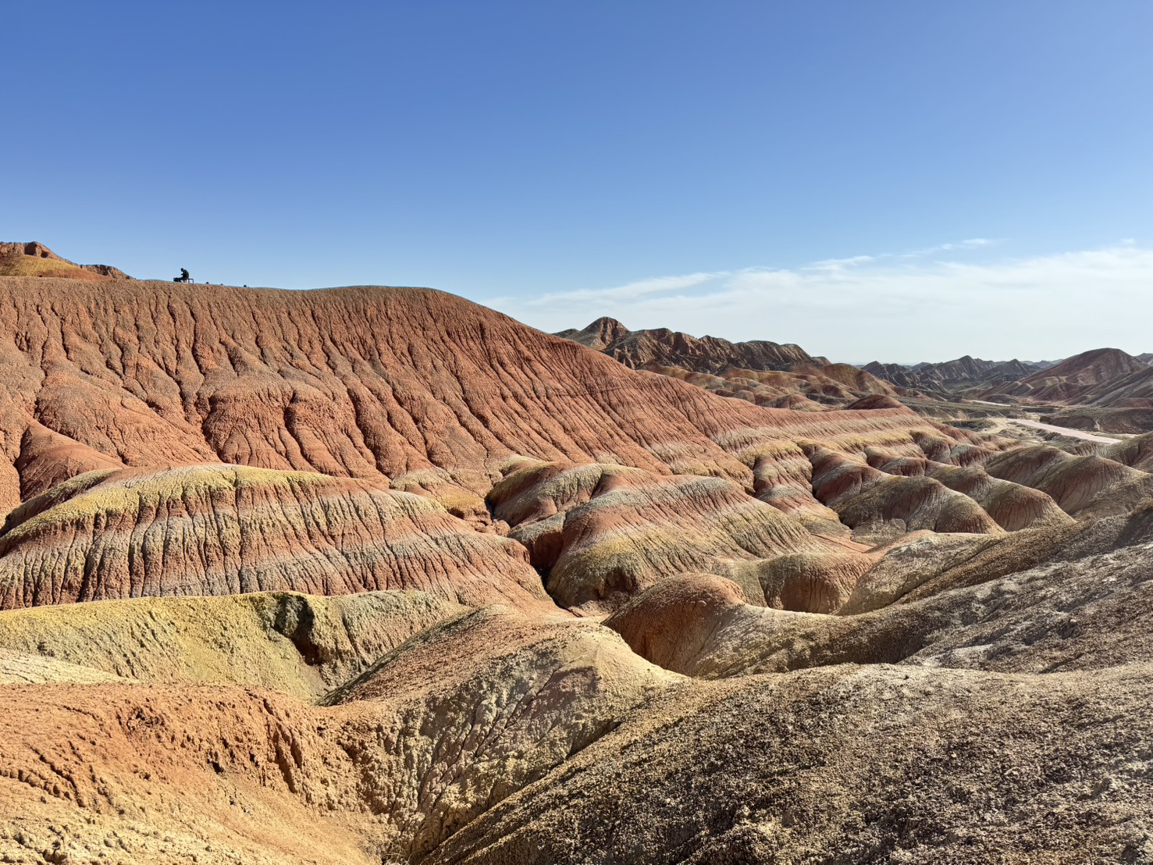
นำท่านเดินทางสู่ หุบเขาสายรุ้งจางเย่ (รวมรถประจำทางในอุทยาน) หนึ่งในสถานที่ท่องเที่ยวทางธรรมชาติที่งดงามที่สุดของจีน ด้วยพื้นที่กว้างใหญ่กว่า 50 ตารางกิโลเมตร เขาสายรุ้งจางเย่ถือเป็นปรากฏการณ์ทางธรณีวิทยาที่เกิดจากการกัดเซาะของลม น้ำ และแสงแดด กว่า 2 ล้านปีที่ผ่านมา จนกลายเป็นภูเขาที่เต็มไปด้วยสีสันอันหลากหลายและงดงาม เสน่ห์แห่งเขาสายรุ้ง อันได้แก่ สีสันหลากเฉดสี เช่น แดง ส้ม เหลือง เขียว และน้ำตาล สลับซับซ้อนเป็นลวดลายเหมือนจิตรกรรมชิ้นเอกของธรรมชาติ บรรยากาศที่เปลี่ยนแปลงตามเวลา แสงแรกของวันสาดส่องให้เขาสายรุ้งดูเรืองรองยามเช้า ในขณะที่พระอาทิตย์ตกดินสร้างภาพที่อบอุ่นและน่าหลงใหล

นำท่านชม ตลาดกลางคืนจางเย่ เมืองจางเย่ มณฑลกานซู่ ที่นี่ผสมผสานอาหาร วัฒนธรรม และความบันเทิงเข้าด้วยกัน และกลายเป็นจุดเช็คอินยอดนิยมสำหรับคนในท้องถิ่นและนักท่องเที่ยวชาวต่างชาติ เมื่อพลบค่ำและไฟเปิดขึ้น โคมสีแดงจะถูกแขวนสูงไว้ทั้งสองข้างถนน และมีกลิ่นหอมฟุ้งดึงดูดให้คนในท้องถิ่นและนักท่องเที่ยวเข้ามาลิ้มรสอาหารและสัมผัสบรรยากาศของดอกไม้ไฟ
***อิสระรับประทานอาหารเย็นเพื่อความสะดวกในการท่องเที่ยวของท่าน***
ที่พัก ZHANGYE MINGJIALE INTERNATIONAL HOTEL ระดับ 4 ดาวมาตรฐานจีนหรือเทียบเท่า

วันที่เจ็ด ทุ่งหญ้าฉีเหลียน - ฟาร์มปศุสัตว์อี้เป่า (รวมค่าชุดทิเบต+ขี้ม้ายิงธนู) - ซีหนิง - ร้านยา - ถนนมั่วเจีย

เช้า บริการอาหารเช้า ณ ห้องอาหารของโรงแรม
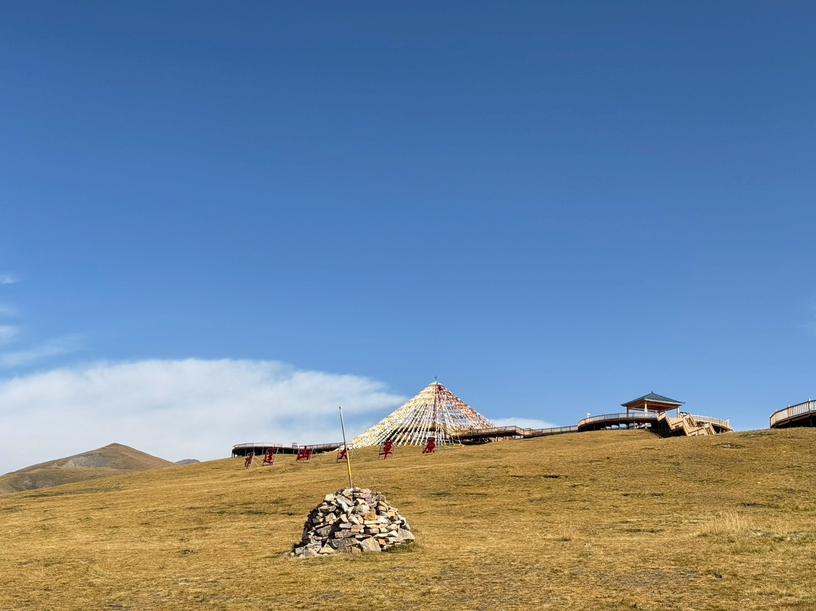
นำท่านผ่านชม ทุ่งหญ้าฉีเหลียน (ใช้ระยะเวลาในการเดินทางประมาณ 5 ชั่วโมง) เทือกเขาฉีเหลียนซานแห่งนี้ถือเป็นสถานที่ที่มีภูมิทัศน์ทางธรรมชาติที่หลากหลาย มีทั้งภูขาหิมะ ป่าไม้ ทุ่งหญ้า และแม่น้ำลำคลอง แต่ที่ถือเป็นไฮไลท์ของการมาเยือนที่นี่เลยก็คือ “ทุ่งหญ้าแห่งเทือกเขาฉีเหลียนซาน” ซึ่งตั้งอยู่ที่อำเภอฉีเหลียน ในเขตปกครองตนเองชนชาติทิเบตไหเป่ย ที่แห่งนี้ถือเป็น 1 ใน 6 ทุ่งหญ้าที่สวยงามที่สุดในประเทศจีน มีภูมิประเทศที่ราบเรียบกว้างใหญ่
ทำท่านสัมผัสประสบการณ์ทางวัฒนธรรมที่ ฟาร์มปศุสัตว์อี้เป่า (รายการทัวร์รวมค่าชุดพื้นเมืองทิเบตและค่าขี่ม้ายิงธนูแล้ว) ที่ซึ่งท่านจะได้สัมผัสวิถีชีวิตของชาวทิเบตอย่างใกล้ชิด ผ่านกิจกรรมต่างๆ เช่น การลองสวมชุดพื้นเมืองสีสันสดใส การขี่ม้าชมทิวทัศน์ และการยิงธนู ซึ่งล้วนเป็นกิจกรรมที่สะท้อนถึงจิตวิญญาณอิสระของดินแดนแห่งนี้
กลางวัน บริการอาหารกลางวัน ณ ภัตตาคารอาหารพื้นเมือง
นำท่านเดินทางสู่ ซีหนิง (ใช้เวลาเดินทางประมาณ 4 ชั่วโมง) นำท่านเข้าชม ร้านยา
นำท่านอิสระ ณ ถนนมั่วเจีย เส้นเลือดใหญ่ที่หล่อเลี้ยงชีวิตและจิตวิญญาณของเมืองมานานกว่า 600 ปี ถนนสายนี้จะแปลงร่างเป็นสวรรค์ของนักชิมที่เปี่ยมไปด้วยสีสัน ให้ท่านได้เลือกชม เลือกชมอาหารตามอัธยาศัย
เย็น รับประทานอาหารเย็น ณ ภัตตาคารอาหารพื้นเมือง
ที่พัก XINING FUYINCHANGLE INTERNATIONAL HOTEL ระดับ 4 ดาวมาตรฐานจีนหรือเทียบเท่า

วันที่แปด ชมด้านนอกมัสยิดตงกวน - ร้านหยก - ร้านผ้าไหม - ถนนเซี่ยหนานกวน - ท่าอากาศยานนานาชาติ
ซีหนิง ประเทศจีน - ท่าอากาศยานนานาชาติสุวรรณภูมิ ประเทศไทย
เช้า บริการอาหารเช้า ณ ห้องอาหารของโรงแรม
นำท่านชมด้านนอก มัสยิดตงกวนหรือชื่อเต็มว่า ตงกวนชิงเจินต้าซื่อ เป็นมัสยิดที่ใหญ่ที่สุดในเมืองซีหนิง มณฑลชิงไห่ ประเทศจีน มัสยิดนี้มีประวัติศาสตร์ยาวนานกว่า 600 ปี สร้างขึ้นในสมัยราชวงศ์หมิง. มัสยิดตงกวนเป็นศูนย์รวมจิตใจของชาวมุสลิมในพื้นที่และเป็นสถานที่ประกอบพิธีทางศาสนาที่สำคัญมัสยิดตงกวนมีลักษณะทางสถาปัตยกรรมที่ผสมผสานระหว่างศิลปะแบบจีน อาหรับ และยุโรป. ปัจจุบัน มัสยิดได้มีการบูรณะและซ่อมแซมหลายครั้ง นอกจากจะเป็นสถานที่ประกอบพิธีกรรมทางศาสนาแล้ว มัสยิดตงกวนยังเป็นสถาบันอบรมและสอนศาสนาอิสลามที่มีชื่อเสียง นำท่านเข้าชม ร้านหยก
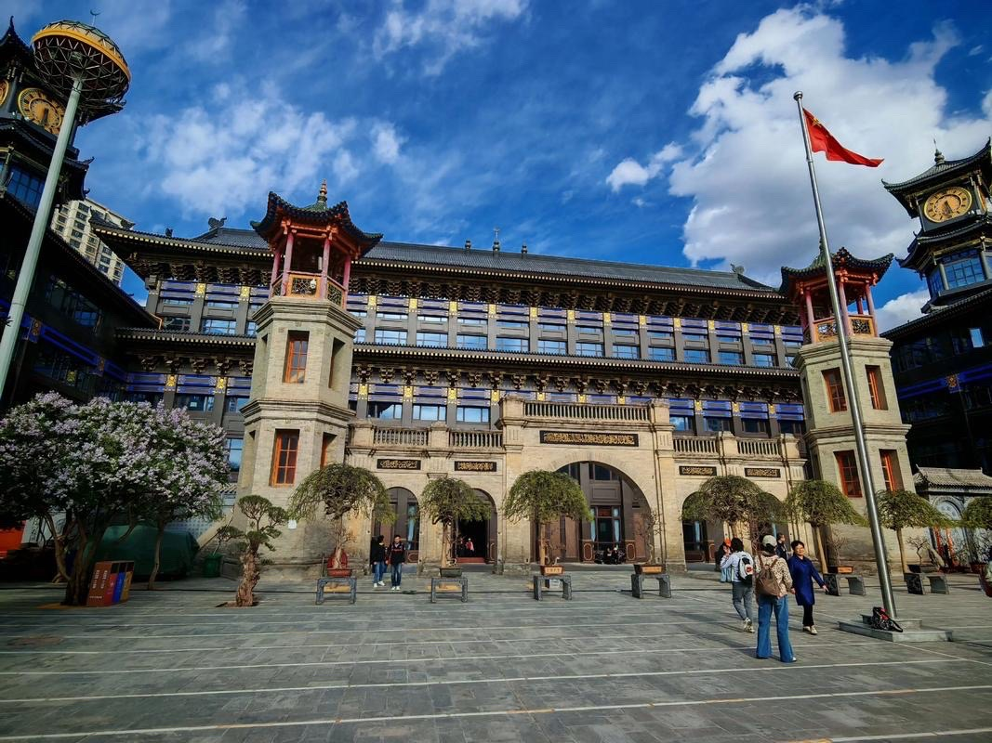
กลางวัน บริการอาหารกลางวัน ณ ภัตตาคารอาหารพื้นเมือง
นำท่านเข้าชม ร้านผ้าไหม จากนั้นนำท่านเดิน ถนนเซี่ยหนานกวน ในเมืองซีหนิงเชื่อมโยง "ความใหม่" และ "ความเก่า" เข้าด้วยกัน ถนนเซี่ยหนานกวนในเขตเฉิงตงของเมืองซีหนิงก็เป็นถนนเก่าแก่กว่าร้อยปี ภายในระยะความยาวไม่ถึง 1,000 เมตร มีอาหารพื้นเมืองรสเลิศนับร้อยรายการให้เลือกสรรอย่างน่าตื่นตาตื่นใจ วัตถุดิบที่เรียบง่ายที่สุดกลับแสดงให้เห็นถึงรสชาติที่เป็นเอกลักษณ์ของซีหนิงอย่างแท้จริง
***อิสระรับประทานอาหารเย็นเพื่อความสะดวกในการท่องเที่ยวของท่าน***

ได้เวลาอันสมควรนำท่านออกเดินทางสู่ ท่าอากาศยานนานาชาติซีหนิง ประเทศจีน เพื่อเดินทางกลับประเทศไทย
23.40 น. เดินทางสู่ ท่าอากาศยานนานาชาติสุวรรณภูมิ ประเทศไทย โดยสายการบิน เวียดเจ็ทแอร์ (VZ) เที่ยวบินที่ VZ3691 (ไม่มีอาหารบริการบนเครื่อง)
02.45+1 น. เดินทางถึง ท่าอากาศยานนานาชาติสุวรรณภูมิ ประเทศไทย โดยสวัสดิภาพ พร้อมความประทับใจ
